Proyecto – Inventario y Ventas para la tienda PetShop “Patitas con Estilo”

1. Definición del Problema.

La tienda PetShop “Patitas con Estilo” se dedica a vender accesorios y artículos para mascotas, en especial, para perros y gatos.

Nos piden una base de datos para poder gestionar el inventario de sus productos y las ventas realizadas durante el día.

En el inventario, sus productos los manejan por stocks (cantidades disponibles) para su respectiva venta. Todos los productos de la empresa son guardados en un solo almacén, donde se llevará la cuenta de cuantos productos contamos para su venta. En cada producto se llevará un registro de entradas (de cuando una cantidad de productos entran al inventario para su almacenamiento) y de salidas (cuando una cantidad de productos salen del inventario para su respectiva compra por parte de los clientes), este registro debe tener en cuenta la cantidad que ingresa/sale del inventario con su fecha de movimiento.

En los productos, deben tener un código, un nombre, un tipo (Perros / Gatos), una descripción del producto, una categoría y su precio unitario. Los productos van a ser comprados por uno o varios clientes.

La empresa maneja las ventas por medio de notas de pedido, boletas o facturas, así que, será necesario definir el comprobante de pago, donde contendrá un numero de comprobante, tipo de comprobante, los datos del cliente y la fecha de emisión del comprobante. Cuando un cliente realiza una compra de producto/s, se genera un comprobante de pago, junto con los detalles de su compra, añadiendo el subtotal, IGV, descuento y total de su compra.

El cliente puede ser una persona natural y una empresa, donde necesitamos los datos de las personas naturales: DNI, nombre, apellidos, dirección/es y teléfono. Al igual de las empresas: RUC, razón social, dirección/es y teléfono. Estos datos son importantes para generar el comprobante de pago.

1. Definiendo entidades.

Inventario

Producto

Cliente (Natural y Empresa)

Comprobante

1. 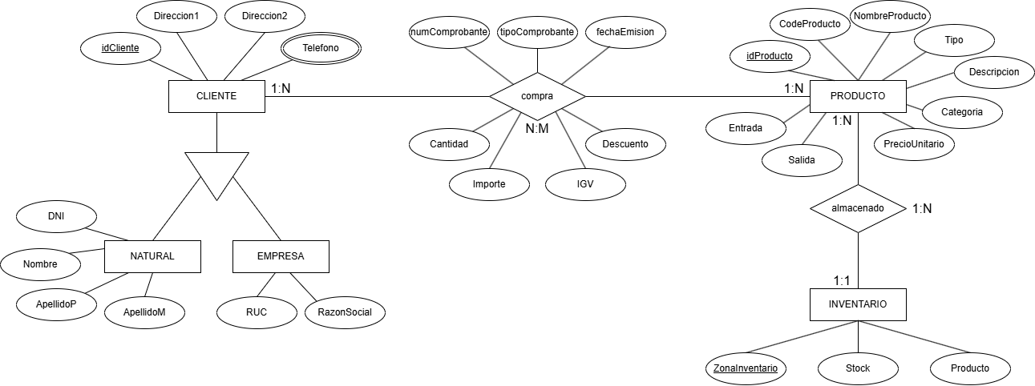Diagrama Entidad-Relación Extendido. (Modelo conceptual)
2. 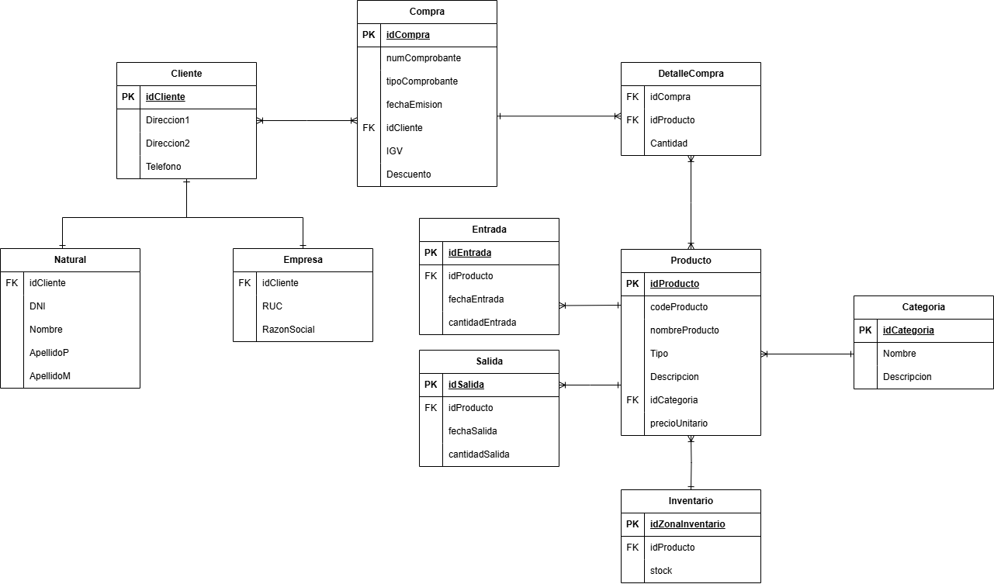Diagrama de Tablas. (Modelo relacional)